Ngày soạn: 10/9/2026
Thời lượng : 1 tiết

BÀI 3. ÔN TẬP CHƯƠNG 1

I. MỤC TIÊU

1. Kiến thức
Sau bài học này, HS sẽ:
- Hệ thống hóa được các kiến thức cơ bản về công thức tổng quát, tính chất hoá học, cách điều chế ester – lipid.
- Hệ thống hoá được các đặc điểm cấu tạo và tính chất giặt rửa của xà phòng và chất giặt rửa tổng hợp.

2. Phát triển năng lực
Năng lực chung:
- Năng lực giao tiếp và hợp tác: Chủ động giao tiếp trong nhóm, trình bày rõ ý tưởng cá nhân và hỗ trợ nhau hoàn thành nhiệm vụ chung, tự tin và biết kiểm soát cảm xúc, thái độ khi nói trước nhiều người.
- Năng lực giải quyết vấn đề và sáng tạo: Thu thập và làm rõ thông tin có liên quan đến vấn đề; phân tích để xây dựng được các ý tưởng phù hợp.
Năng lực đặc thù:
- Năng lực vận dụng kiến thức, kĩ năng đã học: Nhận ra, giải thích được vấn đề thực tiễn dựa trên kiến thức Hóa học.
- Năng lực tìm hiểu tự nhiên:
  - Sử dụng được ngôn ngữ, hình vẽ, sơ đồ, biểu bảng để biểu đạt quá trình tìm hiểu vấn đề và kết quả tìm kiếm.
  - Viết được báo cáo sau quá trình tìm hiểu.
- Năng lực nhận thức Hóa học:
  - Hệ thống hóa được các kiến thức cơ bản về công thức tổng quát, tính chất hoá học, cách điều chế ester – lipid.
  - Hệ thống hoá được các đặc điểm cấu tạo và tính chất giặt rửa của xà phòng và chất giặt rửa tổng hợp.
Năng lực số:
- 1.1.NC1b: HS tìm được thông tin thông qua việc quan sát, truy cập nội dung số trong video, tổ chức được tìm kiếm dữ liệu, thông tin và nội dung trong môi trường số.
- 2.1.NC1a: HS lựa chọn và sử dụng được các công nghệ số đơn giản (phần mềm trắc nghiệm/màn hình) để tương tác trả lời câu hỏi.
- 2.4.NC1a: Các nhóm đề xuất và ứng dụng các công cụ, công nghệ số khác nhau.
- 6.2.NC1b: Điều chỉnh được các hệ thống AI để phù hợp với nhu cầu cụ thể.

3. Phát triển phẩm chất
- Tham gia tích cực hoạt động nhóm phù hợp với khả năng của bản thân.
- Cẩn trọng, trung thực và thực hiện các yêu cầu trong bài học.

II. THIẾT BỊ DẠY HỌC VÀ HỌC LIỆU

1. Đối với giáo viên
- Video AI được tạo bằng công cụ AI được dùng để khởi động bài học
- SGK, KHBD.
- Các hình ảnh, phiếu bài tập liên quan đến bài học.
- Thiết bị dạy học: Máy tính, máy chiếu.

2. Đối với học sinh
- Tài liệu: SGK Hóa học 12.
- Tranh ảnh, tư liệu sưu tầm liên quan đến bài học theo yêu cầu của GV.

III. TIẾN TRÌNH DẠY HỌC

1. HOẠT ĐỘNG KHỞI ĐỘNG
a. Mục tiêu: HS có hứng thú học tập, nhu cầu tìm hiểu; dùng những kiến thức, kĩ năng cần thiết để thực hiện yêu cầu, khám phá kiến thức mới.
b. Nội dung: Quan sát hình ảnh GV cung cấp và thực hiện yêu cầu theo hướng dẫn của GV.
c. Sản phẩm: Câu trả lời của HS về ôn tập chương 1.
d. Tổ chức thực hiện
Bước 1: GV chuyển giao nhiệm vụ học tập
- GV yêu cầu HS: Xem video AI được thiết kế để phục vụ bài dạy và trả lời câu hỏi xuất hiện trong video đó
1.1.NC1b: HS tìm được thông tin thông qua việc quan sát, truy cập nội dung số trong video
- GV yêu cầu HS: Quan sát các hình ảnh:
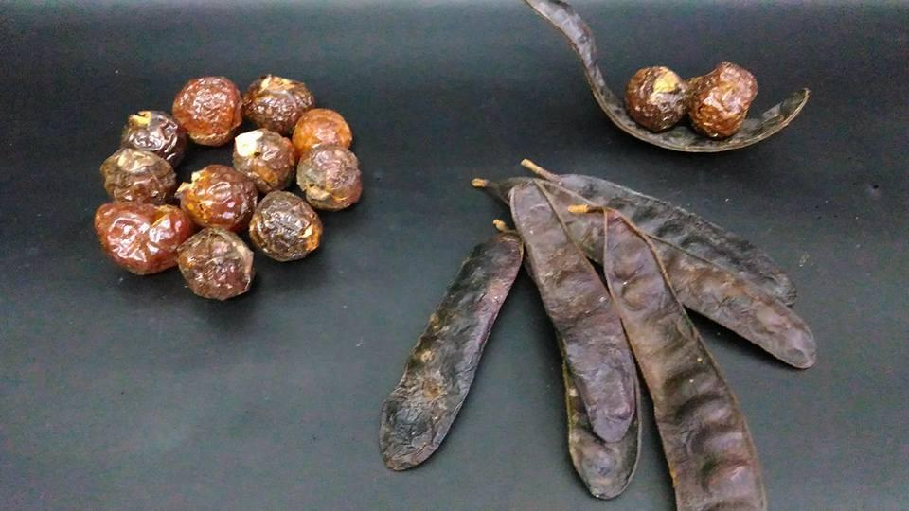
- GV nêu câu hỏi: Từ xa xưa khi chưa xuất hiện xà phòng, con người đã biết sử dụng một số nguyên liệu sẵn có trong tự nhiên để làm sạch trong tắm gội, giặt giũ. Tại sao chúng có tác dụng giặt rửa?
Bước 2: HS tiếp nhận, thực hiện nhiệm vụ học tập
- HS làm việc cá nhân, quan sát hình và suy nghĩ trả lời câu hỏi của GV.
- GV hướng dẫn, hỗ trợ HS (nếu cần thiết).
Bước 3: Báo cáo kết quả hoạt động, thảo luận
- GV mời 2 – 3 HS trả lời câu hỏi: Nước bồ kết, bồ hòn,… có chứa chất hoạt động bề mặt là các saponin đã được con người sử dụng hàng ngàn năm về trước để tắm gội, giặt giũ. Bên cạnh bồ kết, bồ hòn, các loại thực vật khác như thường xuân, hạt dẻ ngựa,… cũng được người dân một số nước trên thế giới sử dụng với chức năng giặt rửa tương tự xà phòng. Ngoài ra, các loại thực vật này còn chứa những chất chống oxy hóa, chống ung thư nên có tác dụng dược liệu rất tốt khi sử dụng.
- Các HS khác lắng nghe để nhận xét câu trả lời của bạn mình.
- GV khuyến khích HS: Có thể có nhiều ý kiến khác nhau trong quá trình thực hiện bài tập.
Bước 4: Đánh giá kết quả thực hiện nhiệm vụ học tập
- GV nhận xét, đánh giá, dẫn dắt HS vào bài học: Để hệ thống hoá kiến thức đã học và củng cố bằng những bài tập luyện tập, chúng ta cùng vào bài học ngày hôm nay Bài 3: Ôn tập chương 1.

2. HOẠT ĐỘNG HÌNH THÀNH KIẾN THỨC

Hoạt động: Ôn tập, củng cố kiến thức đã học
a. Mục tiêu:
- Hệ thống hóa được các kiến thức cơ bản về ester, lipid.
- Vận dụng kiến thức đã học để giải quyết các bài tập có liên quan.
b. Nội dung: GV nêu nhiệm vụ; HS vận dụng kiến thức đã học để hoàn thành nhiệm vụ được giao.
c. Sản phẩm học tập: Câu trả lời của HS về các kiến thức đã học trong chương 1.
d. Tổ chức hoạt động:
HOẠT ĐỘNG CỦA GV - HS | DỰ KIẾN SẢN PHẨM | NLS
Bước 1: Chuyển giao nhiệm vụ học tập  - GV chia lớp thành các nhóm 8 - 10 HS.  - GV yêu cầu các nhóm HS: Thiết kế sơ đồ tư duy khái quát những kiến thức đã học bằng phần mềm Canva, chia sẻ quyền truy cập để tất cả các bạn trong nhóm có thể cùng sáng tạo.  Bước 2: Thực hiện nhiệm vụ học tập  - Nhóm HS thảo luận, vận dụng kiến thức đã học để thiết kế sơ đồ tư duy.  - GV hướng dẫn, theo dõi, hỗ trợ HS (nếu cần thiết).  Bước 3: Báo cáo kết quả hoạt động và thảo luận  - GV sử dụng kĩ thuật phòng tranh, tổ chức triển lãm cho các nhóm trưng bày sản phẩm của mình.  - Các nhóm đánh giá sản phẩm của nhóm mình và nhóm bạn theo tiêu chí đánh giá do GV đưa ra (Đính kèm dưới hoạt động).  Bước 4: Đánh giá kết quả, thực hiện nhiệm vụ học tập  - GV nhận xét, đánh giá sản phẩm của các nhóm HS, thái độ làm việc của HS trong nhóm.  - GV chuyển sang hoạt động luyện tập. | Sơ đồ tư duy tổng hợp kiến thức chương I  (Đính kèm dưới hoạt động) | 2.4.NC1a: Các nhóm đề xuất và ứng dụng các công cụ, công nghệ số khác nhau
Gợi ý sản phẩm
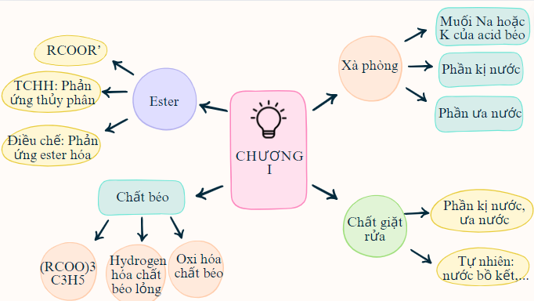
Phiếu đánh giá sản phẩm của học sinh
Nhóm:…………………….. Lớp:…………………..
Tiêu chí đánh giá |  | Điểm tối đa | Nhóm
 |  | Điểm tối đa | 1 | 2 | 3 | 4 | 5
Nội dung | - Tóm tắt đầy đủ các nội dung chính.  - Thể hiện được logic giữa các nội dung (qua cách triển khai các chủ đề). | 6
Hình thức | - Trình bày ngắn gọn.  - Có sáng tạo, thu hút người xem. | 4

3. HOẠT ĐỘNG LUYỆN TẬP
a. Mục tiêu: Thông qua hoạt động, HS củng cố kiến thức đã học.
b. Nội dung: Cá nhân HS trả lời các câu hỏi trắc nghiệm khách quan để củng cố lại kiến thức đã học.
c. Sản phẩm học tập: Câu trả lời của HS cho các câu hỏi trắc nghiệm khách quan liên quan đến nội dung đã học.
d. Tổ chức hoạt động:
Nhiệm vụ 1: Trả lời câu hỏi trắc nghiệm
Bước 1: GV chuyển giao nhiệm vụ học tập
- GV tổ chức trò chơi trắc nghiệm trên phần mềm Quizizz (hoặc PowerPoint tương tác)
2.1.NC1a: HS lựa chọn và sử dụng được các công nghệ số đơn giản (phần mềm trắc nghiệm/ màn hình) để tương tác trả lời câu hỏi
Câu 1: Ester có trong hoa nhài là
A. CH₃[CH₂]₁₄COO[CH₂]₂₉CH₃.
B. CH₃COO[CH₂]₇CH₃.
C. CH₃COOCH₂C₆H₅.
D. CH₃COOCH₃.
Câu 2: Công thức của methyl formate là
A. HCOOCH₃. B. CH₃COOCH₃.
C. CH₃COOC₂H₅. D. C₂H₅COOCH₃.
Câu 3: Xà phòng hoá một hợp chất có công thức phân tử C₁₀H₁₄O₆ trong dung dịch NaOH (dư), thu được glycerol và hỗn hợp gồm ba muối (không có đồng phân hình học). Công thức cấu tạo của ba muối là
A. CH₂=CH-COONa, CH₃-CH₂-COONa và HCOONa.
B. HCOONa, CH=C-COONa và CH₃-CH₂-COONa.
C. CH₂=CH-COONa, HCOONa và CH=C-COONa.
D. CH₃-COONa, HCOONa và CH₃-CH=CH-COONa.
Câu 4: Loại liên kết tạo sự khác biệt giữa nhiệt độ sôi của ester với nhiệt độ sôi của alcohol là
A. liên kết hydrogen.
B. liên kết oxygen.
C. liên kết kim loại.
D. liên kết cộng hóa trị.
Câu 5: Trước khi tạo thành xà phòng, các alkane (lấy từ dầu mỏ) được chuyển hóa thành
A. muối của potassium. B. muối của sodium.
C. acid hữu cơ. D. acid béo.
Câu 6: Đốt cháy hoàn toàn a gam triglyceride X. Cần vừa đủ 4,83 mol O₂, thu được 3,42 mol CO₂ và 3,18 mol H₂O. Mặt khác, cho a gam X phản ứng vừa đủ với dung dịch NaOH, thu được b gam muối. Giá trị của b là
A. 53,16. B. 57,12. C. 60,36. D. 54,84.
Câu 7: Xác định đầu ưa nước và đuôi kị nước của CH₃[CH₂]₁₀CH₂OSO₃Na.
A. Đầu ưa nước: CH₃[CH₂]₁₀CH₂-; đuôi kị nước: -OSO₃Na.
B. Đầu ưa nước: -OSO₃Na; đuôi kị nước: CH₃[CH₂]₁₀CH₂-.
C. Đầu ưa nước: -SO₃Na; đuôi kị nước: CH₃[CH₂]₁₀CH₂O-.
D. Đầu ưa nước: CH₃[CH₂]₁₀CH₂O-; đuôi kị nước: -SO₃Na.
Câu 8: Este nào sau đây khi phản ứng với dung dịch NaOH dư, đun nóng không tạo ra hai muối ?
A. C₆H₅COOC₆H₅.
B. CH₃COO-[CH₂]₂-OOCCH₂CH₃.
C. CH₃OOC-COOCH₃.
D. CH₃COOC₆H₅.
Câu 9: Ứng với công thức C₅H₁₀O₂ có bao nhiêu ester là đồng phân của nhau?
A. 6. B. 7. C. 8. D. 9.
Câu 10: So với xà phòng, chất giặt rửa tổng hợp
A. khó hòa tan trong nước.
B. khó phân hủy sinh học.
C. không sử dụng được trong môi trường acid.
D. không sử dụng được khi dùng nước cứng.
Bước 2: HS thực hiện nhiệm vụ học tập
- HS vận dụng kiến thức đã học và trả lời câu hỏi.
- GV hướng dẫn, theo dõi, hỗ trợ HS nếu cần thiết.
Bước 3: Báo cáo kết quả hoạt động và thảo luận
- GV mời đại diện HS trả lời:
1. C | 2. A | 3. A | 4. A | 5. D
6. D | 7. B | 8. C | 9. D | 10. B
- GV mời đại diện HS khác nhận xét, bổ sung.
Bước 4: Đánh giá kết quả, thực hiện nhiệm vụ học tập
- GV đánh giá, nhận xét, chuẩn kiến thức.
- GV chuyển sang hoạt động mới.
Nhiệm vụ 2: Trả lời câu hỏi trong SGK
Bước 1: GV chuyển giao nhiệm vụ học tập
GV yêu cầu HS: Dựa vào kiến thức đã học để trả lời các câu hỏi sau:
Câu 1. Tên gọi của HCOOC₂H₅ là
A. methyl formate. B. ethyl formate.
C. methyl acetate. D. ethyl acetate.
Câu 2. Ester X có mùi đặc trưng giống mùi táo và có công thức phân tử C₅H₁₀O₂. Thủy phân X trong dung dịch NaOH, thu được sodium butanoate và một alcohol. Công thức của X là
A. CH₃COOCH₂CH₂CH₃. B. CH₃CH₂COOCH₂CH₃.
C. CH₃CH₂CH₂COOCH₃. D. (CH₃)₂CHCOOCH₂CH₃.
Câu 3. Phản ứng hóa học nào sau đây xảy ra thuận nghịch?
A. Đun nóng ethyl acetate với dung dịch H₂SO₄ loãng.
B. Đun nóng dung dịch ethyl acetate với dung dịch NaOH.
C. Hydrogen hóa chất béo có gốc acid không no.
D. Đun nóng chất béo với dung dịch NaOH.
Câu 4. Cho các phát biểu sau:
- Một số ester có mùi thơm nên được dùng làm chất tạo hương trong công nghiệp thực phẩm và mĩ phẩm.
- Chất béo là triester của glycerol với acid béo.
- Chất béo tan tốt trong nước.
- Mỡ động vật, dầu thực vật có thể được dùng làm nguyên liệu để sản xuất xà phòng.
- Phản ứng thủy phân ester trong môi trường acid luôn là phản ứng một chiều.
Số phát biểu đúng là
A. 2. B. 3. C. 4. D. 5.
Câu 5. Hãy phân loại các chất sau thành hai nhóm là xà phòng và chất giặt rửa tổng hợp: C₁₅H₃₁COONa; CH₃[CH₂]₁₁OSO₃Na; CH₃[CH₂]₁₁C₆H₄SO₃Na; C₁₇H₃₃COOK.
Bước 2: HS tiếp nhận, thực hiện nhiệm vụ học tập
- HS tiếp nhận, làm bài tập theo yêu cầu.
- GV quan sát và hỗ trợ, hướng dẫn.
Bước 3 : Báo cáo kết quả hoạt động, thảo luận
- GV mời đại diện 2 – 3 HS trình bày kết quả:
1- B | 2- C | 3- A | 4- B
Câu 5.
+ Xà phòng: C₁₅H₃₁COONa; C₁₇H₃₃COOK
+ Chất giặt rửa tổng hợp: CH₃[CH₂]₁₁OSO₃Na; CH₃[CH₂]₁₁C₆H₄SO₃Na.
- GV yêu cầu các HS khác lắng nghe, nhận xét, nêu ý kiến bổ sung (nếu có).
Bước 4: Đánh giá kết quả thực hiện nhiệm vụ học tập
- GV nhận xét, đánh giá và chốt đáp án.
- GV chuyển sang nội dung vận dụng.

4. HOẠT ĐỘNG VẬN DỤNG
a. Mục tiêu: HS thực hiện làm các bài tập vận dụng để nắm vững kiến thức và biết ứng dụng kiến thức đã học vào đời sống.
b. Nội dung: GV giao nhiệm vụ; HS vận dụng kiến thức đã học và hiểu biết về thực tiễn, thực hiện nhiệm vụ.
c. Sản phẩm học tập: Câu trả lời của HS về các bài tập liên quan đến tính chất chung ester, lipid, xà phòng và chất giặt rửa tổng hợp.
d. Tổ chức hoạt động:
Bước 1: GV chuyển giao nhiệm vụ học tập
- GV tổ chức trò chơi trắc nghiệm trên phần mềm Quizizz (hoặc PowerPoint tương tác)
2.1.NC1a: HS lựa chọn và sử dụng được các công nghệ số đơn giản (phần mềm trắc nghiệm/ màn hình) để tương tác trả lời câu hỏi
Câu 1: Nhiệt độ sôi của các chất: methyl formate, acetic acid, ethyl alcohol, propyl alcohol được liệt kê ngẫu nhiên là: 97ºC, 78ºC, 32ºC và 118ºC. Chất sôi ở 32ºC là
A. acetic acid. B. methyl formate.
C. propyl alcohol. D. ethyl alcohol.
Câu 2: Trong số các chất sau: propionic acid, ethyl alcohol, methyl acetate, isopropyl alcohol, chất ít tan trong nước là
A. ethyl alcohol. B. isopropyl alcohol.
C. methyl acetate. D. propionic acid.
Câu 3: Cho các nhận định về triolein: (1) là chất lỏng ở nhiệt độ thường; (2) nhẹ hơn nước; (3) tan tốt trong nước; (4) bị thủy phân trong môi trường kiềm. Số nhận định đúng là
A. 1. B. 2. C. 3. D. 4.
Câu 4: Xà phòng hóa hoàn toàn a mol tripalmitin trong dung dịch NaOH dư, thu được
A. 3a mol sodium palmitate. B. a mol palmitic acid.
C. 3a mol palmitic acid. D. a mol sodium palmitate.
Câu 5: Đun nóng hỗn hợp gồm 6 g ethyl alcohol (có mặt dung dịch sulfuric acid đặc xúc tác), thu được 3,52 g ester. Hiệu suất phản ứng ester hóa là
A. 60%. B. 30%. C. 40%. D. 50%.
Câu 6: Thực hiện sơ đồ chuyển hóa
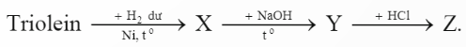
Biết X, Y, Z là các hợp chất hữu cơ. Tên gọi của Z là
A. oleic acid. B. linoleic acid.
C. stearic acid. D. palmitic acid.
Hãy chọn đúng hoặc sai cho mỗi ý a, b, c, d ở câu 7.
Câu 7: Thủy phân chất béo E thu được palmitic acid, oleic acid, stearic acid và glycerol.
a) E chứa 5 liên kết $π$ trong phân tử.
b) Có 3 công thức cấu tạo phù hợp với E.
c) Công thức phân tử của E là C₅₅H₁₀₄O₆.
d) E cộng H₂ (Ni, tº) theo tỉ lệ mol 1:1.
Câu 8: Xét phản ứng tổng hợp ethyl acetate từ ethanoic acid (acetic acid) với ethanol ở nhiệt độ 25ºC:
CH₃COOH (l) + CH₃CH₂OH (l) $⇌$ CH₃COOCH₂CH₃ (l) + H₂O (l)
Ở nhiệt độ 25ºC, hằng số cân bằng K_{c} của phản ứng là 3,2.
Các mẫu khác đã được phân tích và nồng độ mỗi chất được liệt kê ở bảng sau:
Mẫu | Nồng độ, mol/L
Mẫu | CH₃COOH | C₂H₅OH | CH₃COOC₂H₅ | H₂O
(a) | 0,10 | 0,10 | 0,10 | 0,10
(b) | 0,084 | 0,13 | 0,16 | 0,28
(c) | 0,14 | 0,21 | 0,33 | 0,20
a) Tính giá trị biểu thức: Q = $\frac{C_{{CH}_{3}{COOC}_{2}H_{5}} . C_{H_{2}O} }{C_{{CH}_{3}COOH} . C_{C_{2}H_{5}OH}}$ trong mỗi mẫu trên.
b) So sánh Q với K_{c} và cho biết mỗi mẫu trên ở trạng thái cân bằng hay không. Nếu không, hãy dự đoán chiều phản ứng sẽ tiến tới thiết lập trạng thái cân bằng.
Câu 9: Hợp chất hữu cơ X có thành phần nguyên tố gồm: 54,54% C; 9,10% H và 36,36% O.
a) Xác định công thức phân tử của X dựa vào phổ khối lượng sau đây:
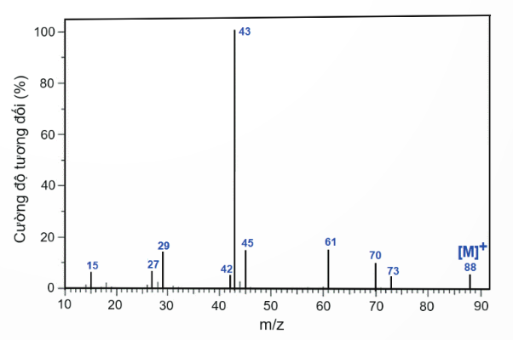
b) Cho phổ IR của hợp chất hữu cơ X:
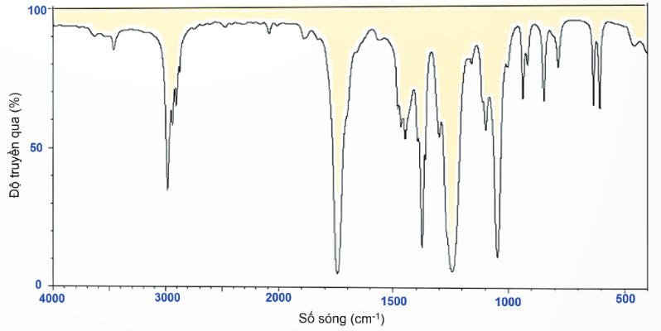
Dự đoán nhóm chức của X, biết X chỉ chứa một loại nhóm chức. Từ đó, viết các đồng phân cấu tạo của nhóm chức đó.
c) Xác định công thức cấu tạo của X và gọi tên, biết pic cơ bản có m/z = 43 trên phổ khối ứng với mảnh ion [CH₃CO]⁺.
- GV yêu cầu HS: Sử dụng Chatbot AI (như ChatGPT, Gemini) bằng điện thoại di động, tìm kiếm đáp án tham khảo cho các câu hỏi tự luận, sau đó đối chiếu với kết quả của GV.
6.2.NC1b: Điều chỉnh được các hệ thống AI để phù hợp với nhu cầu cụ thể.
Bước 2: HS thực hiện nhiệm vụ học tập
- HS vận dụng kiến thức đã học để trả lời câu hỏi vận dụng.
- GV quan sát, hướng dẫn (nếu cần thiết).
Bước 3: Báo cáo kết quả hoạt động và thảo luận
- Đại diện nhóm HS xung phong trả lời câu hỏi:
1- B | 2- C | 3- C | 4- A | 5- C | 6- C
Câu 7. a) Sai. b) Đúng. c) Đúng. d) Đúng.
Câu 8.
Mẫu | Q | So sánh | Nhận xét | Chiều chuyển dịch
(a) | 1,0 | Q < K_{c} | Chưa cân bằng | Chiều thuận
(b) | 4,1 | Q > K_{c} | Chưa cân bằng | Chiều nghịch
(c) | 2,2 | Q = K_{c} | Cân bằng | Không chuyển dịch
Câu 9.
a) Từ phổ khối, mảnh ion phân tử [M⁺] có phân tử khối bằng 88 ⇒ M = 88.
Số nguyên tử mỗi nguyên tố:
C = $\frac{88.54,54\%}{12}=$ 4; H = $\frac{88.9,10\%}{1}=$ 8; O = $\frac{88.36,36\%}{16}$ = 2.
⇒ Công thức phân tử của X là C₄H₈O₂.
b) Từ phổ IR cho thấy X không có pic hấp thụ mạnh ở vùng khoảng 3000cm⁻¹
⇒ X không phải acid hoặc alcohol.
Trên phổ IR có pic hấp thụ mạnh ở vùng khoảng 1700 cm⁻¹, đây là pic điển hình của nhóm C=O
⇒ X chứa nhóm chức ester.
c) Pic cơ bản ứng với vùng ion [CH₃CO]⁺ ⇒ X chứa nhóm nguyên tử này ⇒ CH₃COOC₂H₅.
- HS nhóm khác nhận xét, bổ sung.
Bước 4: Đánh giá kết quả, thực hiện nhiệm vụ học tập
- GV đánh giá, nhận xét.
- GV tổng kết, chuẩn kiến thức và kết thúc tiết học.

*Hướng dẫn về nhà
- Ôn lại kiến thức đã học.
- Chuẩn bị Bài 4: Giới thiệu về carbohydrate - glucose và fructose.
Năng lực số phát triển | Năng lực số
Tạo sản phẩm số (sơ đồ tư duy, trình chiếu, infographic…) trình bày nội dung bài học. Chỉnh sửa, hoàn thiện sản phẩm số theo yêu cầu của bài học. Sử dụng công cụ số để lưu trữ, sắp xếp, quản lý dữ liệu học tập. Tự đánh giá năng lực số của bản thân, hệ thống hoá kiến thức số hỗ trợ ôn tập, chuẩn bị kiểm tra. | 3.1.NC1a  1.3.NC1a

